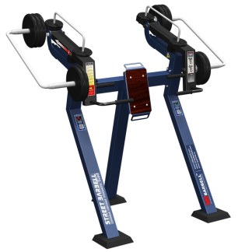 | МВ 7.29 Жим вверх стоя с изменяемой нагрузкой.  Тренажер предназначен для тренировки дельтовидных мышц и верхней части грудных мышц.  Упражнение:  - Жим верх стоя.  Технические характеристики:  Габариты: (ДхШхВ), мм: 1350х2070х2060.  Вес общий: 265 кг.  Диски:  - 10 шт по 10 кг (100 кг).  - 6 шт по 2,5 кг (15 кг).  Описание:  - Несущая конструкция изготовлена из профиля 120х80 мм толщина стенки 3 мм.  - Покраска рамы выполнена в 2 слоя, что обеспечивает устойчивость к ударам и атмосферным осадкам.  - Цинковая грунтовка.  - Слой порошковой краски.  - Цвет стандартный: синий с черным. Возможны варианты с использованием другого цвета.  - На рукояти установлены ручки ПВХ.  - Нагрузка меняется путем перемещения дисков по направляющим.  - Диски «Стандарт», стальные, цельнометаллические, обрезиненные.  - Для предотвращения травм спортсменов концы прямоугольного профиля заварены.  - На спинку, для комфортного использования установлена накладка из бакелитовой фанеры.  - На узлы вращения установлены подшипники.  - В комплект входит 12 анкерных болтов М16х125, для монтажа тренажера на бетонной площадке.  - Для безопасности в основании ног тренажера  устанавливаются резиновые накладки, которые закрывают выступающие элементы анкерных болтов.  Конструкция тренажеров защищена патентом (Патент на изобретение № 2515434).
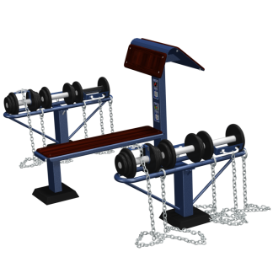 | МВ 7.33 Гантельный ряд  Это комплекс, в который входят:  1) скамья.  2) 3 пары гантелей.  3) 2 стойки для хранения гантелей  Упражнение:  - Жим гантелей лежа.  - Сгибание рук на бицепс.  - Жим гантелей сидя.  Технические характеристики:  Габариты площадки (ДхШхВ), мм:1290х2200х1100.  Габариты скамейки (ДхШхВ), мм: 1550х570х1100.  Габариты подставки (ДхШхВ), мм:1150х200х560  Вес общий: 171 кг.  Вес конструкции: 80 кг.  Вес скамейки: 45 кг.  Вес подставки под гантели: 17,5 кг.  В комплект входят гантели:  11 кг— 1 пара  16 кг— 1 пара  18,5 кг— 1 пара  Описание:  - Несущая конструкция изготовлена из профиля 120х60 мм толщина стенки 3 мм.  - Покраска рамы и скамеек выполнена в 2 слоя, что обеспечивает устойчивость к ударам и атмосферным осадкам.  1) Цинковая грунтовка.  2) Слой порошковой краски.  - Гантели комплектуются дисками стальными, цельнометаллическими, обрезиненными.  - Рифленые ручки гантелей выполнены с нанесением комплексного гальванического покрытия из никеля и хрома.  - Цвет стандартный: синий с черным. Возможны варианты с использованием другого цвета.  - На скамейку и скамью Скотта, для комфортного использования установлены накладки из бакелитовой фанеры.  - Для предотвращения травм спортсменов концы прямоугольного профиля заварены.  - В комплект входит 16 анкерных болтов М16х125, для монтажа тренажера скамейки и подставок.  - Для безопасности в основании ног тренажера устанавливаются резиновые накладки, которые закрывают выступающие элементы анкерных болтов.
МВ 7.34 Гантельный ряд
Это комплекс, в который входят:
1) скамья.
2) 3 пары гантелей.
3) 2 стойки для хранения гантелей
Упражнение:
- Жим гантелей лежа.
- Сгибание рук на бицепс.
- Жим гантелей сидя.
Технические характеристики:
Габариты площадки (ДхШхВ), мм:1290х2200х1100.
Габариты скамейки (ДхШхВ), мм: 1550х570х1100.
Габариты подставки (ДхШхВ), мм: 1150х240х560
Вес общий: 236 кг.
Вес конструкции: 80 кг.
Вес скамейки: 45 кг.
Вес подставки под гантели: 17,5 кг.
В комплект входят гантели:
21 кг— 1 пара
26 кг— 1 пара
31 кг— 1 пара
Описание:
- Несущая конструкция изготовлена из профиля 120х60 мм толщина стенки 3 мм.
- Покраска рамы и скамеек выполнена в 2 слоя, что обеспечивает устойчивость к ударам и атмосферным осадкам.
1) Цинковая грунтовка.
2) Слой порошковой краски.
- Гантели комплектуются дисками стальными, цельнометаллическими, обрезиненными.
- Рифленые ручки гантелей выполнены с нанесением комплексного гальванического покрытия из никеля и хрома.
- Цвет стандартный: синий с черным. Возможны варианты с использованием другого цвета.
- На скамейку и скамью Скотта, для комфортного использования установлены накладки из бакелитовой фанеры.
- Для предотвращения травм спортсменов концы прямоугольного профиля заварены.
- В комплект входит 16 анкерных болтов М16х125, для монтажа тренажера скамейки и подставок.
- Для безопасности в основании ног тренажера устанавливаются резиновые накладки, которые закрывают выступающие элементы анкерных болтов.

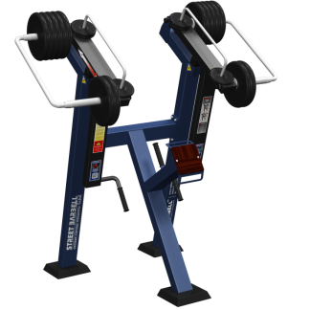 | МВ 7.37 Тяга к поясу стоя с изменяемой нагрузкой  Тренажер предназначен для тренировки мышц спины.  Упражнение:  - Тяга к поясу.  Технические характеристики:  Габариты: (ДхШхВ), мм: 1300х2000х1940.  Вес общий: 315 кг.  Диски:  - 14 шт по 10 кг (140 кг).  - 6 шт по 2,5 кг (15 кг).  Описание:  - Несущая конструкция изготовлена из профиля 120х80 мм толщина стенки 3 мм.  - Покраска рамы выполнена в 2 слоя, что обеспечивает устойчивость к ударам и атмосферным осадкам.  1) Цинковая грунтовка.  2) Слой порошковой краски.  - Цвет стандартный: синий с черным. Возможны варианты с использованием другого цвета.  - На рукояти установлены ручки ПВХ  - Нагрузка меняется путем перемещения дисков по направляющим.  - Диски «Стандарт», стальные, цельнометаллические, обрезиненные.  - Для предотвращения травм спортсменов концы прямоугольного профиля заварены.  - На упор, для комфортного использования установлена накладка из бакелитовой фанеры.  - На узлы вращения установлены подшипники.  - В комплект входит 12 анкерных болтов М16х125, для монтажа тренажера на бетонной площадке.  - Для безопасности в основании ног тренажера устанавливаются резиновые накладки, которые закрывают выступающие элементы анкерных болтов.  Конструкция тренажеров защищена патентом (Патент на изобретение № 2515434).
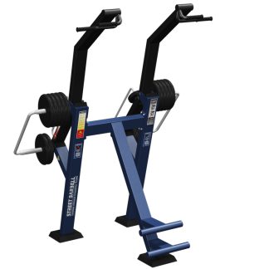 | МВ 7.38 Вертикальная тяга стоя с изменяемой нагрузкой.  Тренажер предназначен для тренировки мышц спины.  Упражнение:  - Вертикальная тяга.  Технические характеристики:  Габариты: (ДхШхВ), мм: 1540х1800х2450.  Вес общий: 325 кг.  Диски:  - 14 шт по 10 кг (140 кг).  - 6 шт по 2,5 кг (15 кг).  Описание:  - Несущая конструкция изготовлена из профиля 120х80 мм толщина стенки 3 мм.  - Покраска рамы выполнена в 2 слоя, что обеспечивает устойчивость к ударам и атмосферным осадкам.  1) Цинковая грунтовка.  2) Слой порошковой краски.  - Цвет стандартный: синий с черным. Возможны варианты с использованием другого цвета.  - На рукояти установлены ручки ПВХ  - Нагрузка меняется путем перемещения дисков по направляющим.  - Диски «Стандарт», стальные, цельнометаллические, обрезиненные.  - Для предотвращения травм спортсменов концы прямоугольного профиля заварены.  - На узлы вращения установлены подшипники.  - В комплект входит 12 анкерных болтов М16х125, для монтажа тренажера на бетонной площадке.  - Для безопасности в основании ног тренажера устанавливаются резиновые накладки, которые закрывают выступающие элементы анкерных болтов.  Конструкция тренажеров защищена патентом (Патент на изобретение № 2515434).
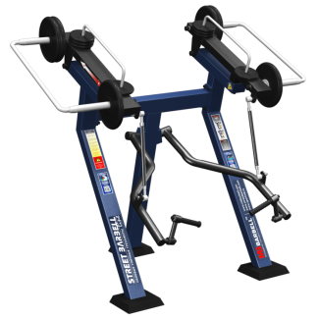 | МВ 7.39 Бицепс стоя с изменяемой нагрузкой.  Тренажер предназначен для тренировки двуглавой мышцы плеча.  Упражнение:  - Сгибание рук на бицепс.  Технические характеристики:  Габариты: (ДхШхВ), мм: 1580х1880х2000.  Вес общий: 245 кг.  Диски:  - 6 шт по10 кг (60 кг).  - 6 шт по 2,5 кг (15 кг).  Описание:  - Несущая конструкция изготовлена из профиля 120х80 мм толщина стенки 3 мм.  - Покраска рамы выполнена в 2 слоя, что обеспечивает устойчивость к ударам и атмосферным осадкам.  1) Цинковая грунтовка.  2) Слой порошковой краски.  - Цвет стандартный: синий с черным. Возможны варианты с использованием другого цвета.  - На рукояти установлены ручки ПВХ  - Нагрузка меняется путем перемещения дисков по направляющим.  - Диски «Стандарт», стальные, цельнометаллические, обрезиненные.  - Для предотвращения травм спортсменов концы прямоугольного профиля заварены.  - На узлы вращения установлены подшипники.  - В комплект входит 12 анкерных болтов М16х125, для монтажа тренажера на бетонной площадке.  - Для безопасности в основании ног тренажера устанавливаются резиновые накладки, которые закрывают выступающие элементы анкерных болтов.  Конструкция тренажеров защищена патентом (Патент на изобретение № 2515434).
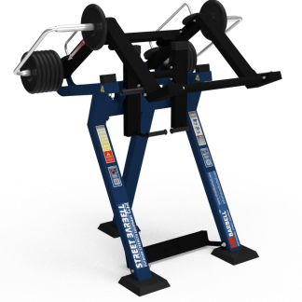 | МВ 7.40 Приседание/голень стоя с изменяемой нагрузкой.  Тренажер предназначен для тренировки четырехглавой мышцы бедра и мышц голени.  Упражнение:  - Приседание.  - Подъем на носки стоя.  Технические характеристики:  Габариты: (ДхШхВ), мм: 1580х1860х1940.  Вес общий: 345 кг.  Диски:  - 14 шт по 10 кг (140 кг).  - 6 шт по 2,5 кг (15 кг).  Описание:  - Несущая конструкция изготовлена из профиля 120х80 мм толщина стенки 3 мм.  - Покраска рамы выполнена в 2 слоя, что обеспечивает устойчивость к ударам и атмосферным осадкам.  1) Цинковая грунтовка.  2) Слой порошковой краски.  - Цвет стандартный: синий с черным. Возможны варианты с использованием другого цвета.  - Нагрузка меняется путем перемещения дисков по направляющим.  - Диски «Стандарт», стальные, цельнометаллические, обрезиненные.  - Для предотвращения травм спортсменов концы прямоугольного профиля заварены.  - На узлы вращения установлены подшипники.  - Для удобства пользования тренажер оборудован рычагом «легкий старт».  - В комплект входит 12 анкерных болтов М16х125, для монтажа тренажера на бетонной площадке.  - Для выполнения упражнения «приседание» используется тонкий упор под пятки.  - Для выполнения упражнения «подъем на носки» используется подставка из профиля 60х60мм.  - Для безопасности на подставку наклеена противоскользящая лента.  - Для безопасности в основании ног тренажера устанавливаются резиновые накладки, которые закрывают выступающие элементы анкерных болтов.  Конструкция тренажеров защищена патентом (Патент на изобретение № 2515434).
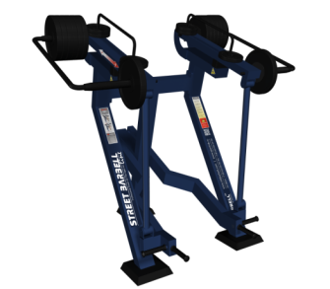 | МВ 7.41 Становая тяга стоя с изменяемой нагрузкой.  Тренажер предназначен для тренировки мышц спины, заднего пучка дельтовидных мышц.  Упражнение:  - Становая тяга.  - Тяга к поясу в наклоне.  - Подъем плеч.  Технические характеристики:  Габариты: (ДхШхВ), мм: 1670х1800х1840.  Вес общий: 345 кг.  Диски:  14 шт по 10 кг (140 кг).  - 6 шт по 2,5 кг (15 кг).  Описание:  - Несущая конструкция изготовлена из профиля 120х80 мм толщина стенки 3 мм.  - Покраска рамы выполнена в 2 слоя, что обеспечивает устойчивость к ударам и атмосферным осадкам.  1) Цинковая грунтовка.  2) Слой порошковой краски.  - Цвет стандартный: синий с черным. Возможны варианты с использованием другого цвета.  - Нагрузка меняется путем перемещения дисков по направляющим.  - Диски «Стандарт», стальные, цельнометаллические, обрезиненные.  - Для предотвращения травм спортсменов концы прямоугольного профиля заварены.  - На рукояти установлены ручки ПВХ.  - На узлы вращения установлены подшипники.  - В комплект входит 12 анкерных болтов М16х125, для монтажа тренажера на бетонной площадке.  - Для безопасности в основании ног тренажера устанавливаются резиновые накладки, которые закрывают выступающие элементы анкерных болтов.  Конструкция тренажеров защищена патентом (Патент на изобретение № 2515434).
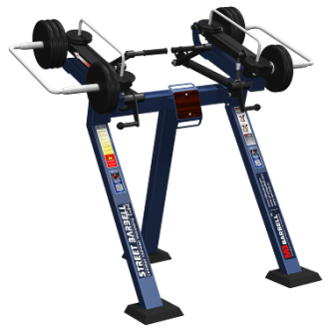 | МВ 7.42 Трицепс стоя с изменяемой нагрузкой.  Тренажер предназначен для тренировки трехглавой мышцы плеча.  Упражнение:  - Разгибание рук из-за головы на трицепс.  Технические характеристики:  Габариты: (ДхШхВ), мм: 1320х2070х1850.  Вес общий: 260 кг.  Диски:  8 шт по 10 кг (80 кг).  - 6 шт по 2,5 кг (15 кг).  Описание:  - Несущая конструкция изготовлена из профиля 120х80 мм толщина стенки 3 мм.  - Покраска рамы выполнена в 2 слоя, что обеспечивает устойчивость к ударам и атмосферным осадкам.  1) Цинковая грунтовка.  2) Слой порошковой краски.  - Цвет стандартный: синий с черным. Возможны варианты с использованием другого цвета.  - Нагрузка меняется путем перемещения дисков по направляющим.  - Диски «Стандарт», стальные, цельнометаллические, обрезиненные.  - Для предотвращения травм спортсменов концы прямоугольного профиля заварены.  - На упор, для комфортного использования установлена накладка из бакелитовой фанеры.  - На рукояти установлены ручки ПВХ.  - На узлы вращения установлены подшипники.  - В комплект входит 12 анкерных болтов М16х125, для монтажа тренажера на бетонной площадке.  - Для безопасности в основании ног тренажера устанавливаются резиновые накладки, которые закрывают выступающие элементы анкерных болтов.  Конструкция тренажеров защищена патентом (Патент на изобретение № 2515434).
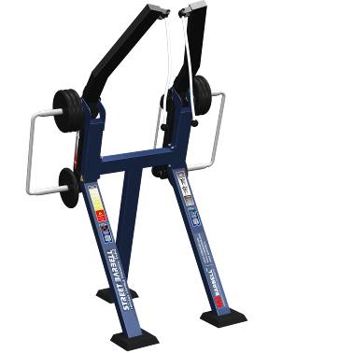 | МВ 7.46 Вертикальная веревочная тяга стоя с изменяемой нагрузкой.  Тренажер предназначен для тренировки трехглавой мышцы плеча.  Упражнение:  - Вертикальная тяга.  Технические характеристики:  Габариты: (ДхШхВ), мм: 1340х1770х2400.  Вес общий: 250 кг.  Диски:  8 шт по 10 кг (80 кг).  - 6 шт по 2,5 кг (15 кг).  Описание:  - Несущая конструкция изготовлена из профиля 120х80 мм толщина стенки 3 мм.  - Покраска рамы выполнена в 2 слоя, что обеспечивает устойчивость к ударам и атмосферным осадкам.  1) Цинковая грунтовка.  2) Слой порошковой краски.  - Цвет стандартный: синий с черным. Возможны варианты с использованием другого цвета.  - На рукояти установлены ручки ПВХ.  - Ручки диаметром 15 мм изготовлена из синтетических канатных ниток, что делает ее легкой и прочной.  - Нагрузка меняется путем перемещения дисков по направляющим.  - Диски «Стандарт», стальные, цельнометаллические, обрезиненные.  - Для предотвращения травм спортсменов концы прямоугольного профиля заварены.  - На узлы вращения установлены подшипники.  - В комплект входит 12 анкерных болтов М16х125, для монтажа тренажера на бетонной площадке.  - Для безопасности в основании ног тренажера устанавливаются резиновые накладки, которые закрывают выступающие элементы анкерных болтов.  Конструкция тренажеров защищена патентом (Патент на изобретение № 2515434).
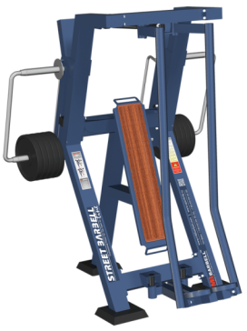 | МВ 7.49 Разведение ног стоя с изменяемой нагрузкой.  Тренажер предназначен для тренировки средней и малой ягодичных мышц.  Упражнение:  - Разведение ног.  Технические характеристики:  Габариты: (ДхШхВ), мм: 1870х1770х2110.  Вес общий:390 кг.  Диски:  14 шт по 10 кг (140 кг).  - 6 шт по 2,5 кг (15 кг).  Описание:  - Несущая конструкция изготовлена из профиля 120х80 мм толщина стенки 3 мм.  - Покраска рамы выполнена в 2 слоя, что обеспечивает устойчивость к ударам и атмосферным осадкам.  1) Цинковая грунтовка.  2) Слой порошковой краски.  - Цвет стандартный: синий с черным. Возможны варианты с использованием другого цвета.  - Нагрузка меняется путем перемещения дисков по направляющим.  - Диски «Стандарт», стальные, цельнометаллические, обрезиненные.  - Для предотвращения травм спортсменов концы прямоугольного профиля заварены.  - На узлы вращения установлены подшипники.  - В комплект входит 12 анкерных болтов М16х125, для монтажа тренажера на бетонной площадке.  - Для безопасности в основании ног тренажера устанавливаются резиновые накладки, которые закрывают выступающие элементы анкерных болтов.  Конструкция тренажеров защищена патентом (Патент на изобретение № 2515434).
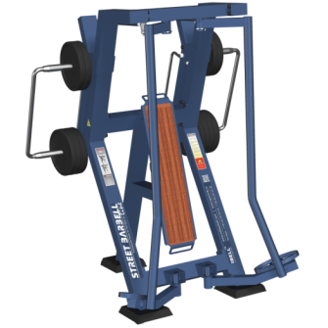 | МВ 7.50 Сведение ног стоя с изменяемой нагрузкой.  Тренажер предназначен для тренировки приводящих мышц бедра.  Упражнение:  - Сведение ног.  Технические характеристики:  Габариты: (ДхШхВ), мм: 1570х1770х2110.  Вес общий: 390 кг.  Диски:  14 шт по 10 кг (140 кг).  - 6 шт по 2,5 кг (15 кг).  Описание:  - Несущая конструкция изготовлена из профиля 120х80 мм толщина стенки 3 мм.  - Покраска рамы выполнена в 2 слоя, что обеспечивает устойчивость к ударам и атмосферным осадкам.  1) Цинковая грунтовка.  2) Слой порошковой краски.  - Цвет стандартный: синий с черным. Возможны варианты с использованием другого цвета.  - Нагрузка меняется путем перемещения дисков по направляющим.  - Диски «Стандарт», стальные, цельнометаллические, обрезиненные.  - Для предотвращения травм спортсменов концы прямоугольного профиля заварены.  - На узлы вращения установлены подшипники.  - В комплект входит 12 анкерных болтов М16х125, для монтажа тренажера на бетонной площадке.  - Для безопасности в основании ног тренажера устанавливаются резиновые накладки, которые закрывают выступающие элементы анкерных болтов.  Конструкция тренажеров защищена патентом (Патент на изобретение № 2515434).
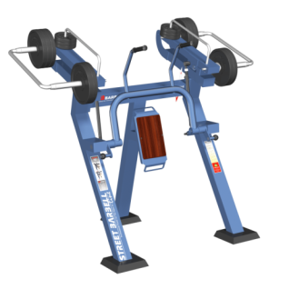 | МВ 7.51 Пресс стоя с изменяемой нагрузкой.  Тренажер предназначен для тренировки мышц пресса.  - Упражнение: скручивание туловища.  Технические характеристики:  Габариты: (ДхШхВ), мм: 1320х2070х1840.  Вес общий: 293 кг.  Диски:  10 шт по 10 кг (100 кг).  - 6 шт по 2,5 кг (15 кг).  Описание:  - Несущая конструкция изготовлена из профиля 120х80 мм толщина стенки 3 мм.  - Покраска рамы выполнена в 2 слоя, что обеспечивает устойчивость к ударам и атмосферным осадкам.  - Цинковая грунтовка.  - Слой порошковой краски.  - Цвет стандартный: синий с черным. Возможны варианты с использованием другого цвета.  - Нагрузка меняется путем перемещения дисков по направляющим.  - Диски «Стандарт», стальные, цельнометаллические, обрезиненные.  - Для предотвращения травм спортсменов концы прямоугольного профиля заварены.  - На рукояти установлены ручки ПВХ.  - На узлы вращения установлены подшипники.  - В комплект входит 12 анкерных болтов М16х125, для монтажа тренажера на бетонной площадке.  - Для безопасности в основании ног тренажера устанавливаются резиновые накладки, которые закрывают выступающие элементы анкерных болтов.  Конструкция тренажеров защищена патентом (Патент на изобретение № 2515434).
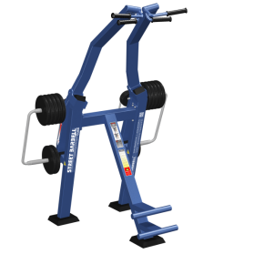 | МВ 7.55 Вертикальная тяга с конвергенцией стоя с изменяемой нагрузкой.  Тренажер предназначен для тренировки мышц спины.  Упражнение:  - Вертикальная тяга.  Технические характеристики:  Габариты: (ДхШхВ), мм: 1530х1770х2460.  Вес общий: 335 кг.  Диски:  - 14 шт по 10 кг (140 кг).  - 6 шт по 2,5 кг (15 кг).  Описание:  - Несущая конструкция изготовлена из профиля 120х80 мм толщина стенки 3 мм.  - Покраска рамы выполнена в 2 слоя, что обеспечивает устойчивость к ударам и атмосферным осадкам.  1) Цинковая грунтовка.  2) Слой порошковой краски.  - Цвет стандартный: синий с черным. Возможны варианты с использованием другого цвета.  - На рукояти установлены ручки ПВХ.  - Нагрузка меняется путем перемещения дисков по направляющим.  - Диски «Стандарт», стальные, цельнометаллические, обрезиненные.  - Для предотвращения травм спортсменов концы прямоугольного профиля заварены.  - На узлы вращения установлены подшипники.  - В комплект входит 12 анкерных болтов М16х125, для монтажа тренажера на бетонной площадке.  - Для безопасности в основании ног тренажера устанавливаются резиновые накладки, которые закрывают выступающие элементы анкерных болтов.  Конструкция тренажеров защищена патентом (Патент на изобретение № 2515434).

